Ứng dụng IOT TRONG ĐIỀU KHIỂN MÁY THỨC ĂN CHO CÁ

Võ Nguyễn Quang Huy

*Ngành Kỹ thuật điều khiển và tự động hóa,Trường Bách Khoa, Đại học Cần Thơ*

## ABSTRACT

|  |  |
| --- | --- |
| ***Thông tin chung:*** |  |
| *Ngày nộp:10/11/2023*  ***Title:*** IOT APPLICATION IN CONTROLLING FISH FEED MACHINE  ***Từ khóa:***  *Thiết bị cho cá ăn cho cá điều khiển qua app. Thiết bị IoT.*  ***Keywords:***  *Fish feeder via Android app, IoT devices.* | Applying IOT in controlling fish feeder machines is a solution that many people use to deal with feeding fish during periods of absence. However, with this project, combining control and notification via phone with variety modes will assist the feeding to become more automatic, convenient, and efficient, we can easily communicate and control the device via our phone.  The goal of the project is to make a practical but efficient application based on IOT technology and the convenience of the system to help the feeding of fish become automatic, controlled conveniently, and fast via Android application. Finally, with the feasibility of successfully manufacturing the system with electrical, electronic, automation, and IT techniques that have been developed and growing in Vietnam. |

## TÓM TẮT

Ứng dụng IOT trong điều khiển máy cung cấp thức ăn cho cá là một giải pháp mà được rất nhiều người sử dụng để giải quyết việc cho cá ăn trong những thời gian đi vắng. Tuy nhiên với thiết bị thức ăn cho cá điều khiển qua app này, việc kết hợp điều khiển và thông báo qua điện thoại với nhiều chế độ sẽ giúp cho việc cho cá ăn tiện lợi, hiệu quả và tự động hoá hơn, chúng ta có thể giao tiếp dễ dàng với thiết bị qua điện thoại của mình.

Mục tiêu của đồ án là tạo ra một mô hình ứng dụng cho cá ăn thực tế nhưng hiệu quả sử dụng công nghệ IOT và tính tiện lợi của hệ thống giúp cho việ cho cá ăn có thể tự động hoá, điều khiển được tiện lợi và nhanh chóng thông qua ứng dụng trên smartphone. Cuối cùng là sự khả thi về khả năng thực hiện chế tạo thành công hệ thống với những kiến thức về điện, điện tử, tự động hóa , công nghệ thông tin đã và đang phát triển ở Việt Nam.

# 1 GIỚI THIỆU

IoT (Internet of Things)[1] nghĩa là Internet vạn vật. Một hệ thống các thiết bị tính toán, máy móc cơ khí và kỹ thuật số hoặc con người có liên quan với nhau và khả năng truyền dữ liệu qua mạng mà không yêu cầu sự tương tác giữa con người với máy tính.

Thiết bị cho cá ăn tự động ứng dụng IOT[2] [3]là thiết bị không thể thiếu để hỗ trợ cho cá ăn tiện lợi và nhanh chóng.Cơ chế hoạt động thông minh có điều chỉnh hẹn giờ cho cá ăn, kết nối bluetooth qua điện thoại giúp người dùng tiết kiệm thời gian cho cá ăn và kiểm soát quá chăm sóc thú nuôi hiệu quả và chính xác.

# PHƯƠNG PHÁP NGHIÊN CỨU

## Tổng quan

Thiết bị cho cá ăn có sơ đồ thiết kế phần cứng gồm các khối (1) khối điều khiển, (2) khối chấp hành, (3) khối cảm biến, (4) khối nguồn như hình dưới đây:

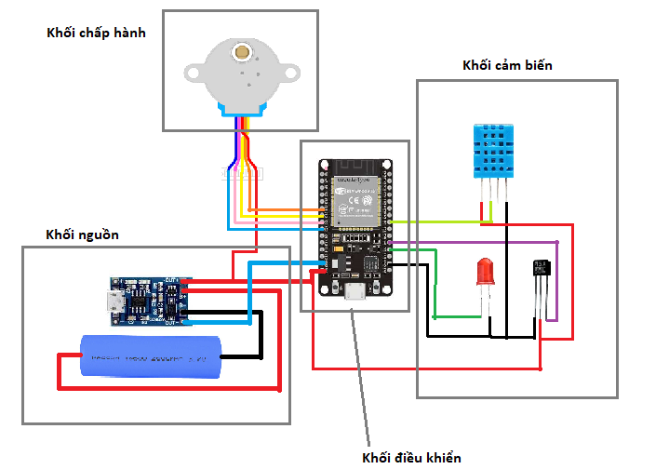

Hình 1: Sơ đồ đấu nối phần cứng

* 1. **Thiết kế phần cứng/phần mềm/phần cơ khí**

### *2.2.1 Thiết kế phần cứng*

**Chọn khối điều khiển**: ESP32 là một series các vi điều khiển trên một vi mạch giá rẻ, năng lượng thấp có tích hợp WiFi và dual-mode Bluetooth (tạm dịch: Bluetooth chế độ kép). Dòng ESP32 sử dụng bộ vi xử lý Tensilica Xtensa LX6 có hai biến thể lõi kép và lõi đơn, và bao gồm các công tắc antenna tích hợp, RF balun, bộ khuếch đại công suất, bộ khuếch đại thu nhiễu thấp, bộ lọc và module quản lý năng lượng.

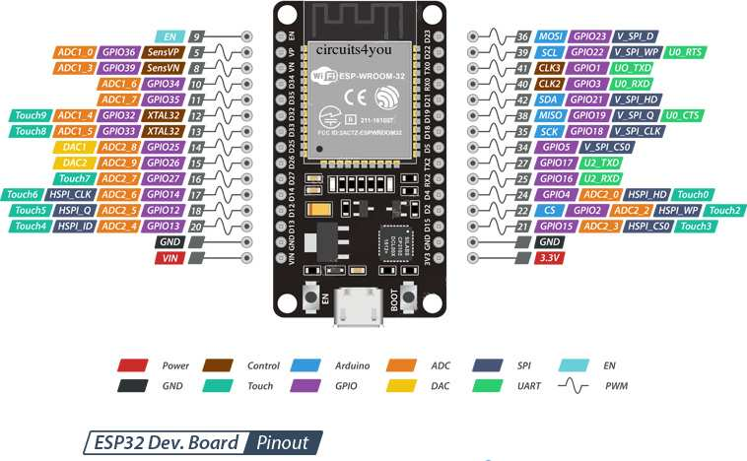

Hình 2: ESP32 DEV KIT V1 pinout diagram

**Chọn khối cảm biến:** Cảm biến DHT11 bao gồm một phần tử cảm biến độ ẩm điện dung và một điện trở nhiệt để cảm nhận nhiệt độ. Tụ điện cảm biến độ ẩm có hai điện cực với chất nền giữ ẩm làm chất điện môi giữa chúng. Thay đổi giá trị điện dung xảy ra với sự thay đổi của các mức độ ẩm. IC đo, xử lý các giá trị điện trở đã thay đổi này và chuyển chúng thành dạng kỹ thuật số.

Để đo nhiệt độ, cảm biến này sử dụng một nhiệt điện trở có hệ số nhiệt độ âm, làm giảm giá trị điện trở của nó khi nhiệt độ tăng. Để có được giá trị điện trở lớn hơn ngay cả đối với sự thay đổi nhỏ nhất của nhiệt độ, cảm biến này thường được làm bằng gốm bán dẫn hoặc polymer.

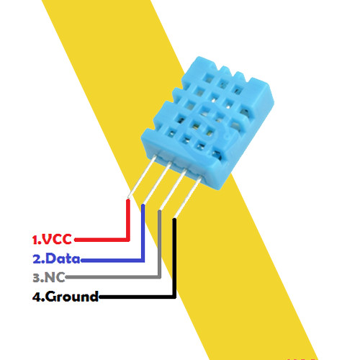

Hình 3: Cảm biến DHT11

Cảm biến KY-035 hoạt động như một công tắc, khi cực nam của nam châm hướng vào cảm biến thì cảm biến sẽ phát hiện, ngược lại cảm biến sẽ không phát hiện ra khi nam châm quay cực bắc vào cảm.

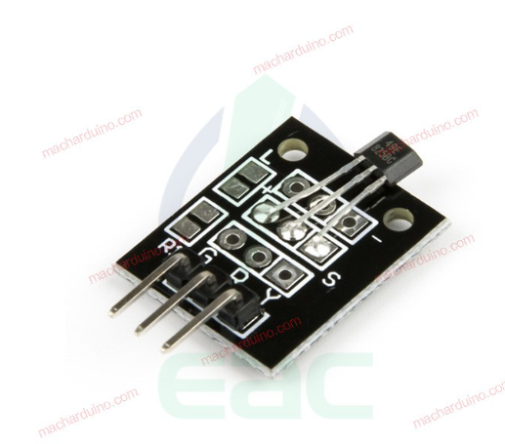

Hình 4: Cảm biến từ KY-035

**Chọn khối chấp hành:** 28BYJ-48 là động cơ bước 5V đơn cực nhận tín hiệu điện làm đầu vào và quay bằng cách chuyển đổi các tín hiệu đầu vào thành chuyển động quay cơ học. Nó bao gồm 4 cuộn dây cố định điện áp định mức ở + 5V. Các cuộn dây này được gọi là stato và tạo ra một vòng xung quanh rôto.

Nó có bộ giảm tốc 1/64 và do đó di chuyển chính xác 512 bước trên mỗi vòng quay. Những động cơ này không gây tiếng ồn so với các động cơ DC và [động cơ servo](https://blog.mecsu.vn/servo-la-gi/)

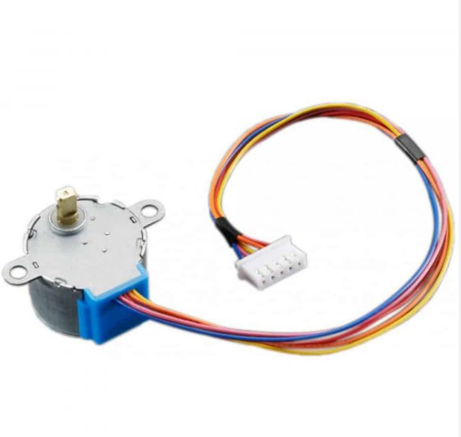

Hình 5: Động cơ bước 28bjy-48

### *2.2.2 Thiết kế phần mềm*

MIT APP INVENTOR là một trang web mã nguồn mở dành cho Android. Ban đầu nó được tạo ra bởi Google nhưng bây giờ được duy trì hoạt động bởi [Học viện công nghệ Massachusetts](https://www.mit.edu/) MIT (Massachusetts Institute of Technology). Ngay cả một người mới bắt đầu sử dụng MIT App Inventor cũng có thể dễ dàng tạo ra cho mình các ứng dụng cho Android[4].

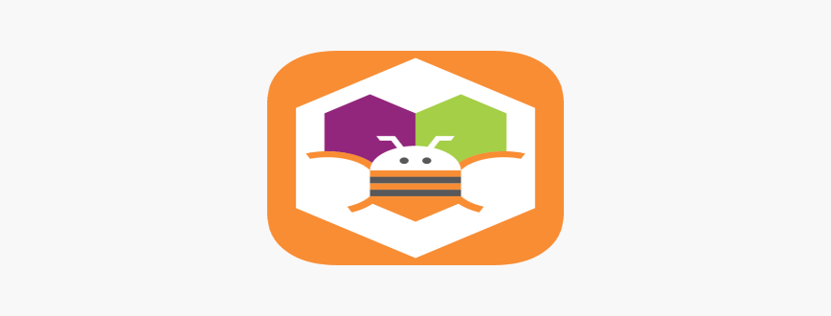

Hình 6: MIT app inventor

ESP-IDF là framework phát triển IoT chính thức của Espressif dành cho các dòng SoC ESP32, ESP32-S và ESP32-C. Nó cung cấp SDK tự cung cấp cho mọi hoạt động phát triển ứng dụng chung trên các nền tảng này, sử dụng các ngôn ngữ lập trình như C và C++. ESP-IDF hiện hỗ trợ cho hàng triệu thiết bị trong lĩnh vực này và cho phép xây dựng nhiều sản phẩm kết nối mạng khác nhau, từ bóng đèn và đồ chơi đơn giản đến các thiết bị lớn và thiết bị công nghiệp[5].

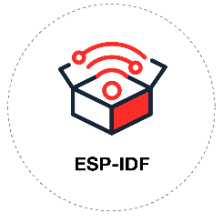

Hình 7: ESP-IDF framework

# 3 KẾT QUẢ VÀ THẢO LUẬN

Hệ thống mạch thực tế chạy tốt ,kết Bluetooth ổn định, thời gian chạy đúng với thực tế,hệ thống lưu trạng thái, đồng bộ được trạng thái hiện tại và gửi về trạng thái cho client (app) tuy nhiên kết nối của Esp32 còn chậm nhưng không đáng kể. Nhờ có việc đồng bộ trạng thái hiện tại từ đó người dùng có thể cập nhật tình hình thời gian và số lần cho cá ăn hằng ngày khi mở app.

Phần mềm tuy không sử dụng kết nối WiFi nhưng có thể thay đổi nâng cấp để điều khiển thông qua WiFi 1 cách dễ dàng để có thể kết nối và mở rộng hệ thống (kết nối nhiều thiết bị với nhau thông qua Bluetooth mesh hay kết nối với server thông qua WiFi).

## PHẦN CỨNG

Hệ thống gồm 1 vi điều khiển ESP 32. Vi điều khiển này có nguồn hoạt động ở mức 3.3V, 1 mạch sạc pin TP4056, 1 động cơ stepper 28byj-48, 1 cảm biến từ KY-025, 1 nam châm, 1 ESP32 DEV KIT V1, 1 con DHT11 , 1 led đơn(xanh lá).

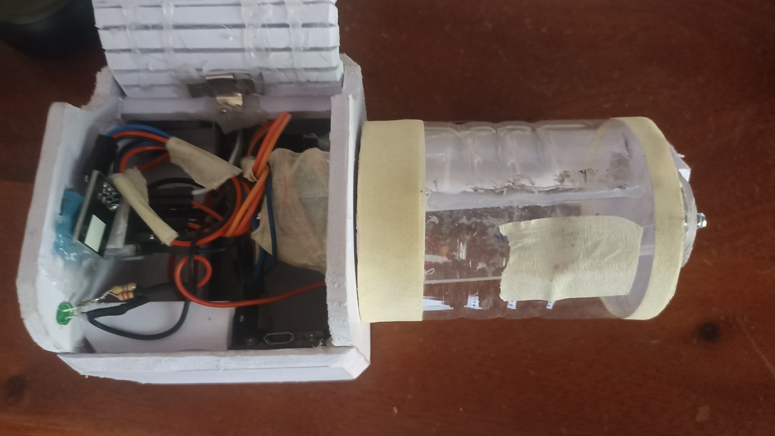

Hình 8: Mạch thực tế

## PHẦN MỀM

Sử dụng MIT app inventor để thiết kế giao diện rất tiện lợi và nhanh chóng. Ứng dụng điều khiển thiết bị sẽ đóng vai trò là client kết nối với ESP32 thông qua giao thức Bluetooth.

Khi có lệnh thao tác trên app, thông tin sẽ được truyền đến thiết bị, thiết bị nhận lệnh và thực thi lệnh được truyền đến.

Giao diện app bao gồm các chức năng: cho cá ăn liền , cài đặt thời gian cho ăn (2 chế độ), chế độ lặp lại thời gian cho ăn , số lần cho ăn, kết nối bluetooth.

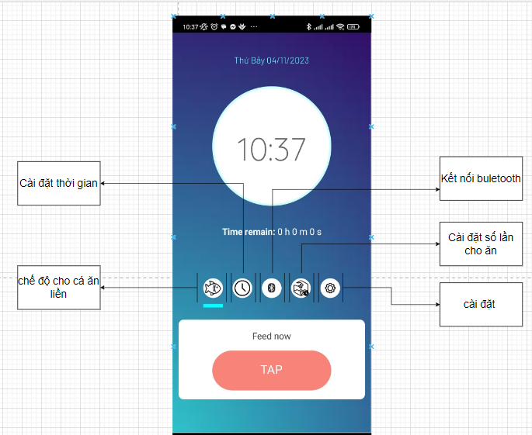

Hình 9: Phần mềm ứng dụng android điều khiển thiết bị.

# 4 KẾT LUẬN

Công nghệ IoT được ứng dụng trong một hệ thống thức ăn cho cá và sử dụng vi điều khiển ESP32 kết nối cảm biến đều dễ dàng tìm kiếm trên thị trường trong nước.

Phần mềm điều khiển dựa trên nền tảng phát triền ứng dụng MIT APP, phần mềm với những giao diện thân thiện, chức năng dễ dàng sử dụng và thiết lập. Giúp người dùng tiếp cận và sử dụng thuận tiện.

Ưu điểm:

+ Trang thiết bị dễ mua, giá thành thấp nhưng hiệu quả cao.

+ Có chức năng đồng bộ và cập nhật trạng thái hiện tại của thiết bị lên app mỗi khi kết nối đến thiết bị giúp người dùng xác định trạng thái hiện tại của thiết bị dễ dàng.

+ Độ chính xác của hệ thống cao, ít gặp trục trặc.

+ Giao diện thân thiện dễ sử dụng, có nhiều chức năng thuận tiện cho việc cho cá ăn.

+ Có khả năng kết nối và mở rộng với các thiết bị khác.

Nhược điểm:

+ Thiết bị là mô hình thử nghiệm nên có độ bền thấp.

+ Hay bị nhiễu hệ thống khi trời mưa, nước vào.

+ Do sử dụng Bluetooth nên phạm vi điều khiển hẹp.

TÀI LIỆU THAM KHẢO

[1] “Internet of Things (IoT) - Internet Society.” Accessed: Nov. 15, 2023. [Online]. Available: https://www.internetsociety.org/iot/?gclid=CjwKCAiA9dGqBhAqEiwAmRpTC2K_s1M3WrE2eLJVFDGFUDcFwgGyJ4Gq_s2cta_m2X0myYtVEuAP3RoC9X0QAvD_BwE

[2] R. Auliar and G. Bekaroo, “A smart fish feeding system for internet of things based aquariums,” *ACM International Conference Proceeding Series*, Sep. 2020, doi: 10.1145/3415088.3415119.

[3] C. I. Cañas, C. F. Bender, and S. Mahadevan, “IoT based Two Levels Feeding System for Koi Fish Pond Characterization of Low-mass Companions to Kepler Objects of Interest Observed with APOGEE-N”, doi: 10.1088/1757-899X/1115/1/012051.

[4] “About Us.” Accessed: Nov. 15, 2023. [Online]. Available: https://appinventor.mit.edu/about-us

[5] “Get Started - ESP32 - — ESP-IDF Programming Guide v5.1.1 documentation.” Accessed: Nov. 15, 2023. [Online]. Available: https://docs.espressif.com/projects/esp-idf/en/v5.1.1/esp32/get-started/index.html#introduction